SyMe3

Αθήνα Κεραμεικός, Πλαταιών 37, 10435

ΤΗΛΕΦΩΝΟ ΕΠΙΚΟΙΝΩΝΙΑΣ: 210 3453149

email:

info@syme3.gr

sales@syme3.gr

ΕΠΑΓΓΕΛΜΑΤΙΚΑ ΕΠΙΠΛΑ

Προστατευτικά Plexiglass από την εταιρεία SyMe3, ειδικά κατασκευασμένα για πρακτορεία ΟΠΑΠ, σε ιδιαίτερα προσιτές τιμές με έμφαση στον εργονομικό σχεδιασμό και την υψηλή αισθητική. Συνδυάζονται άψογα με τον πάγκο εξυπηρέτησης πελατών εφόσον ένα μέρος του αποτελείται από το ίδιο υλικό κατασκευής. Τοποθετούνται εύκολα χωρίς τρύπες και συναρμολογούνται απλά με τέσσερις βίδες. Διατίθενται σε διαφορετικές διαστάσεις για την κάλυψη όλων των αναγκών. Επισκεφτείτε την ιστοσελίδα της εταιρείας syme3.gr και δείτε όλη τη γκάμα των προϊόντων.

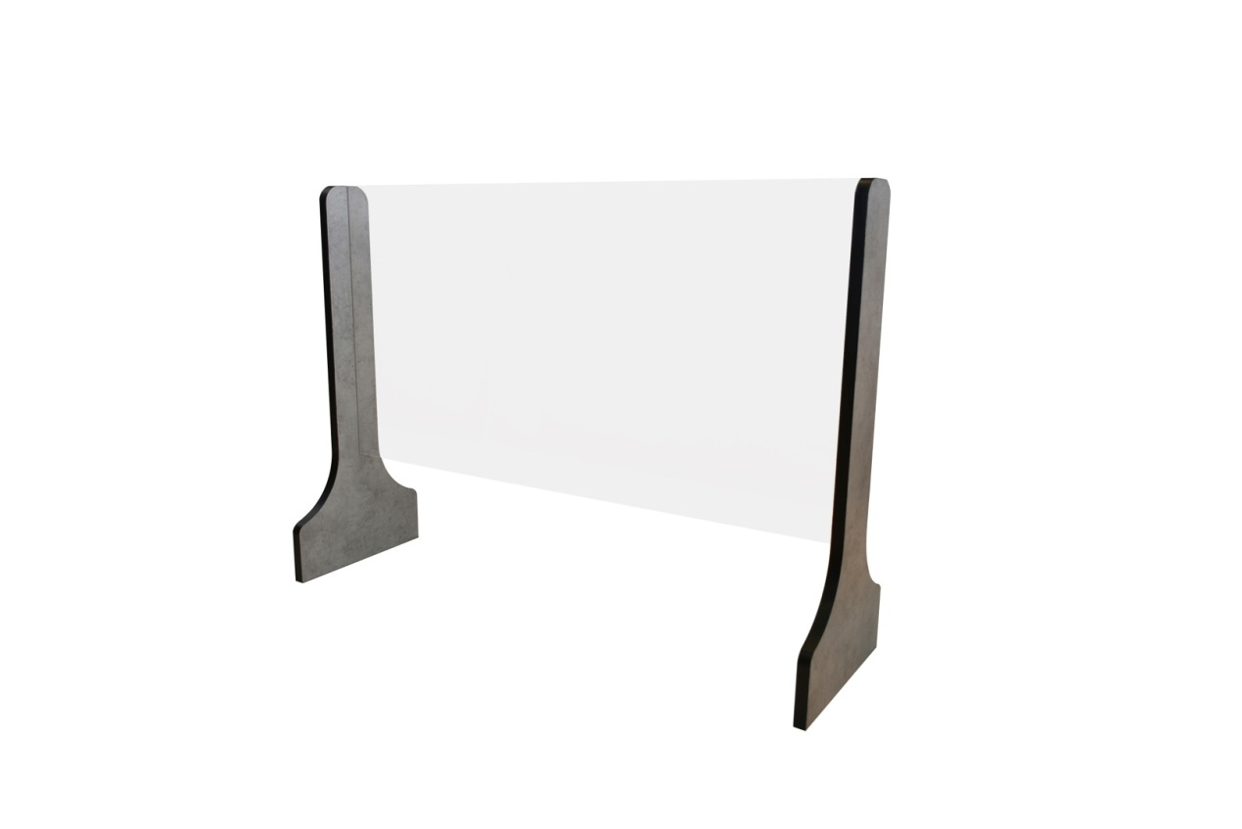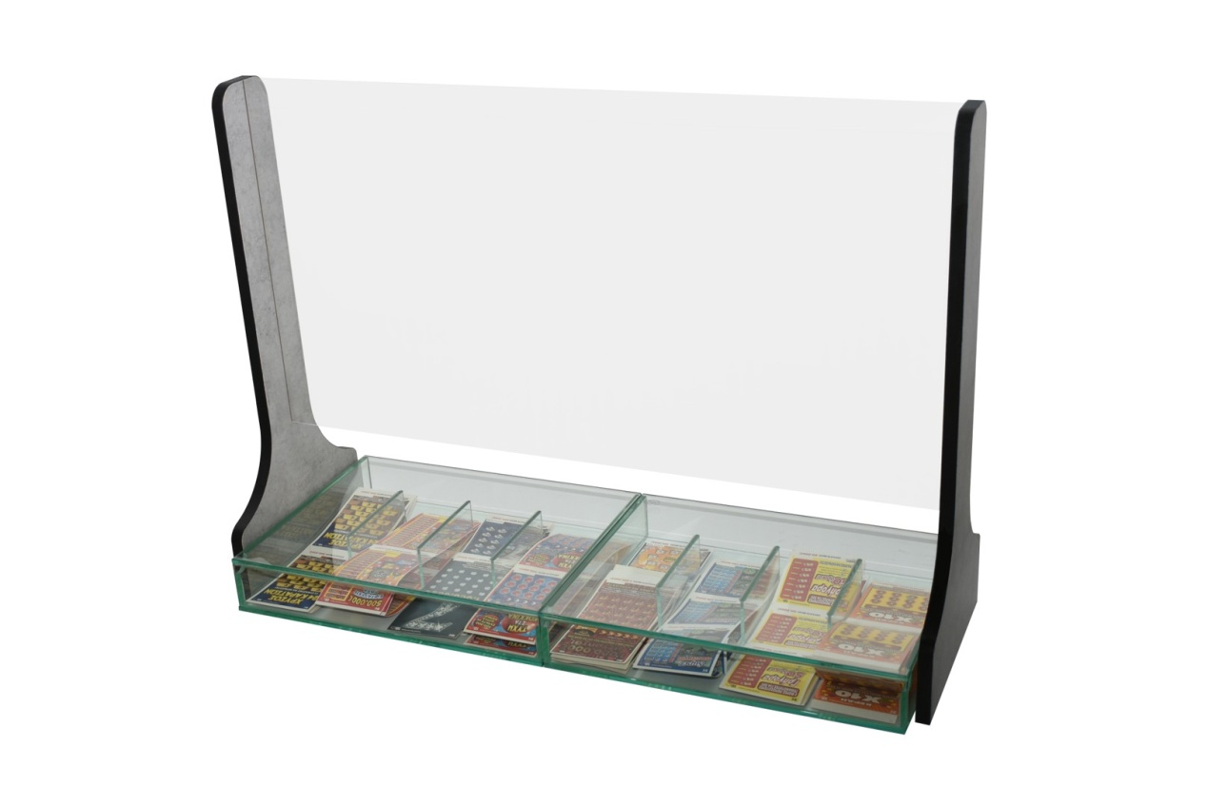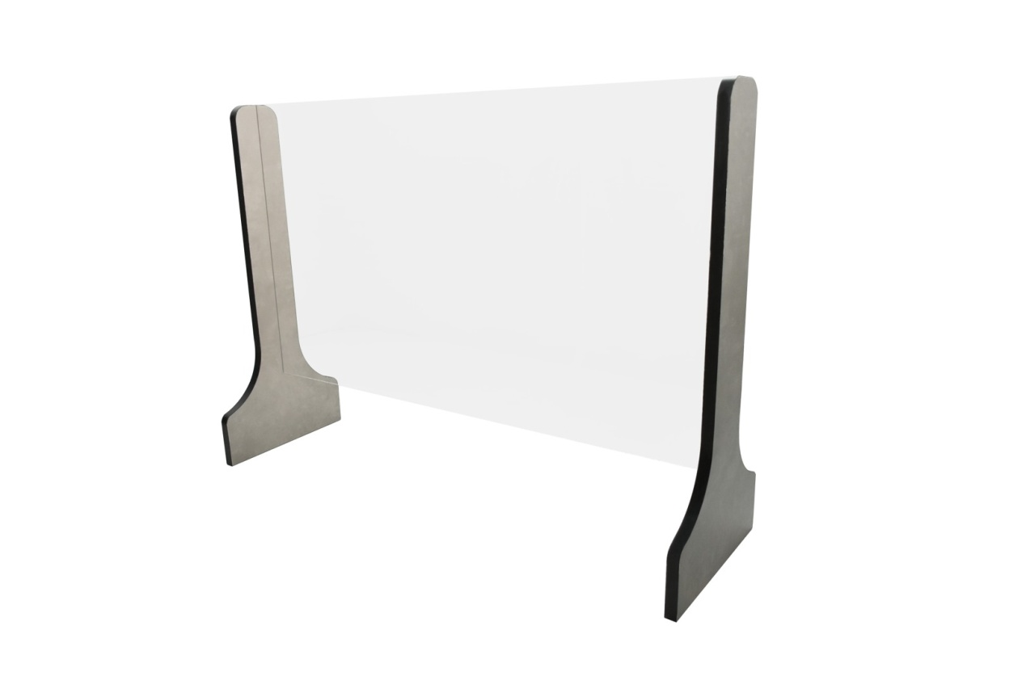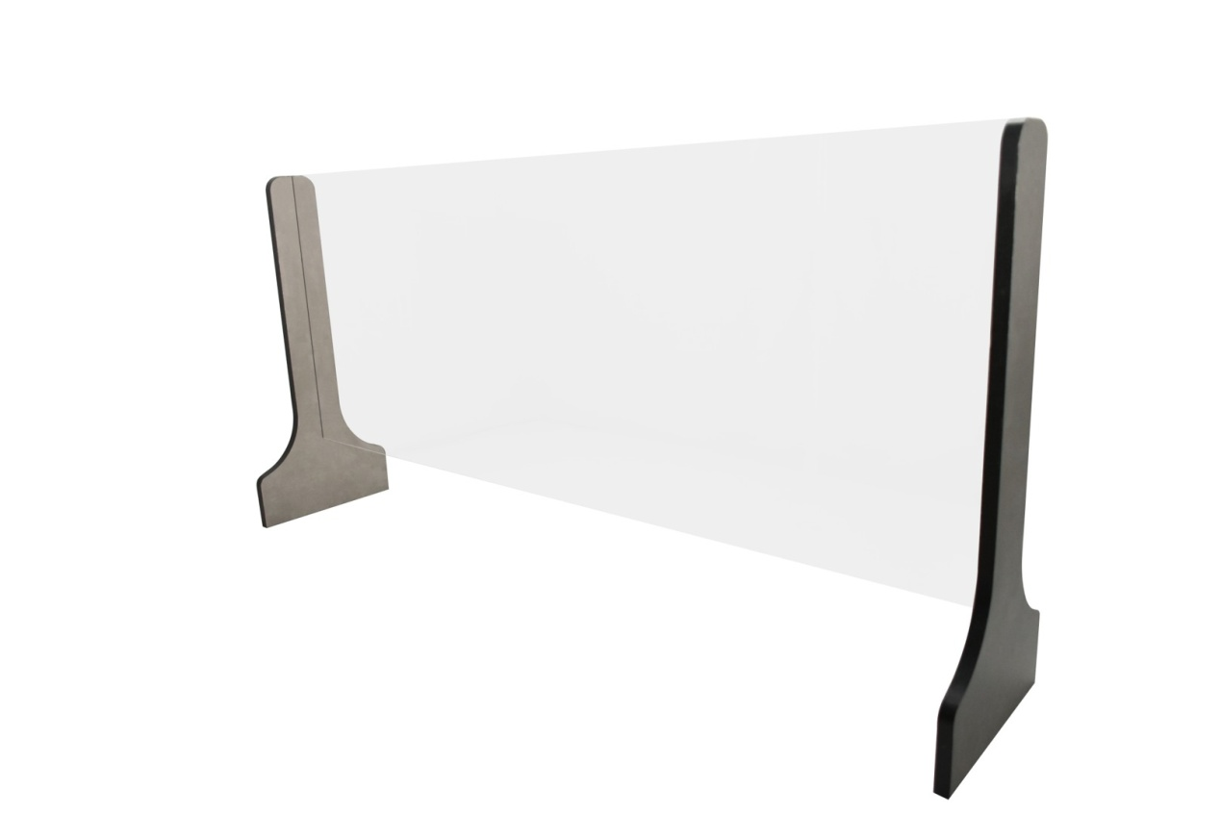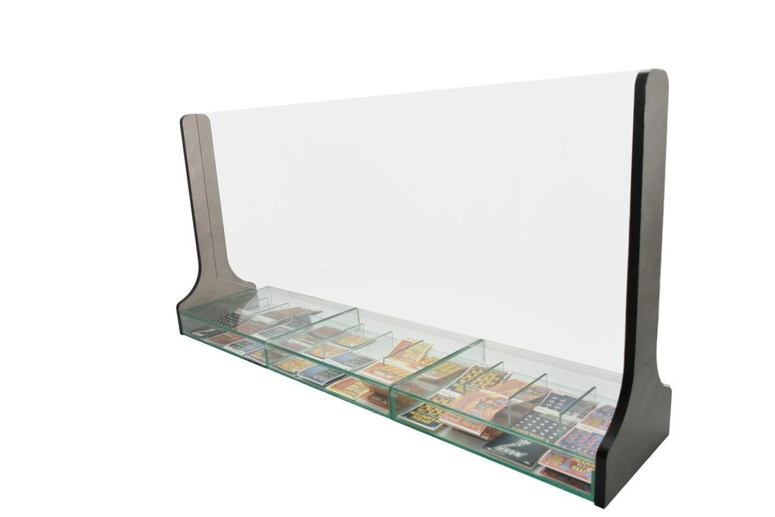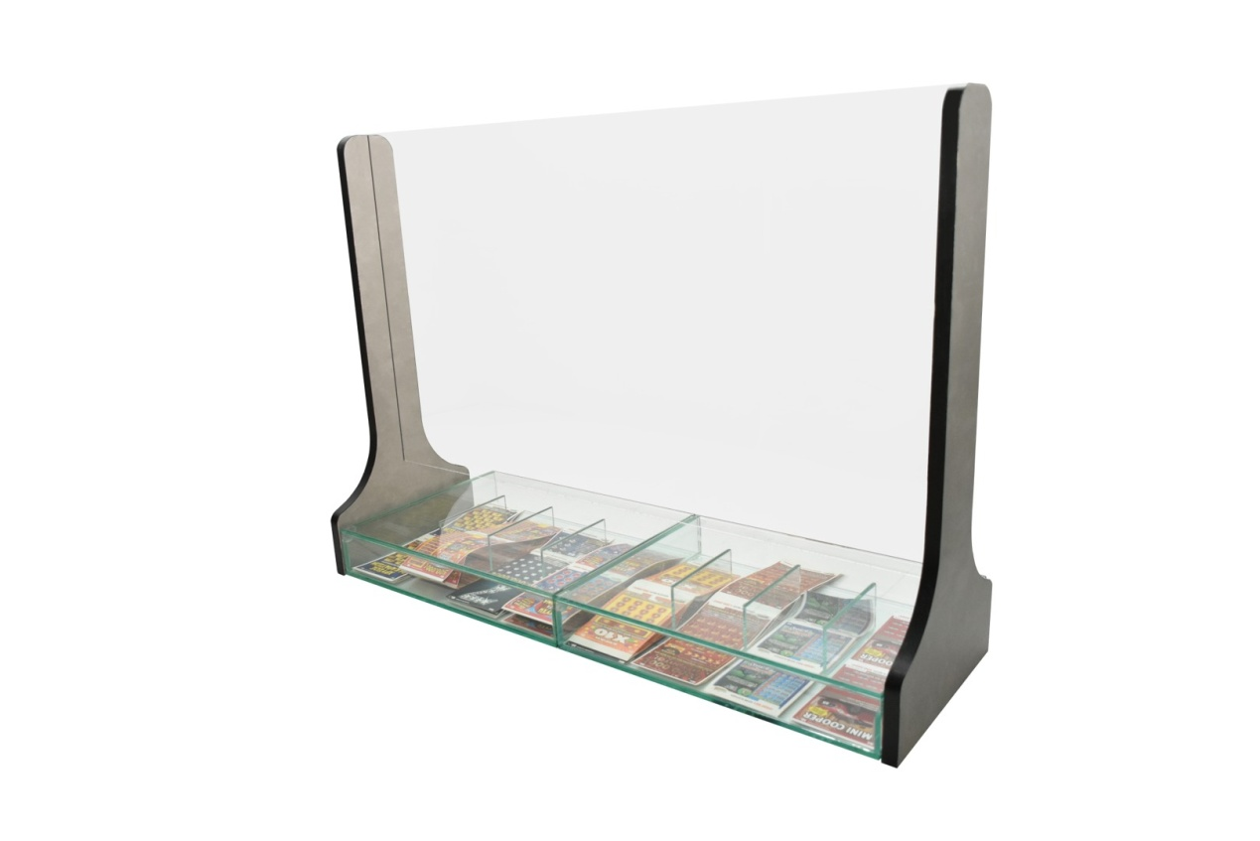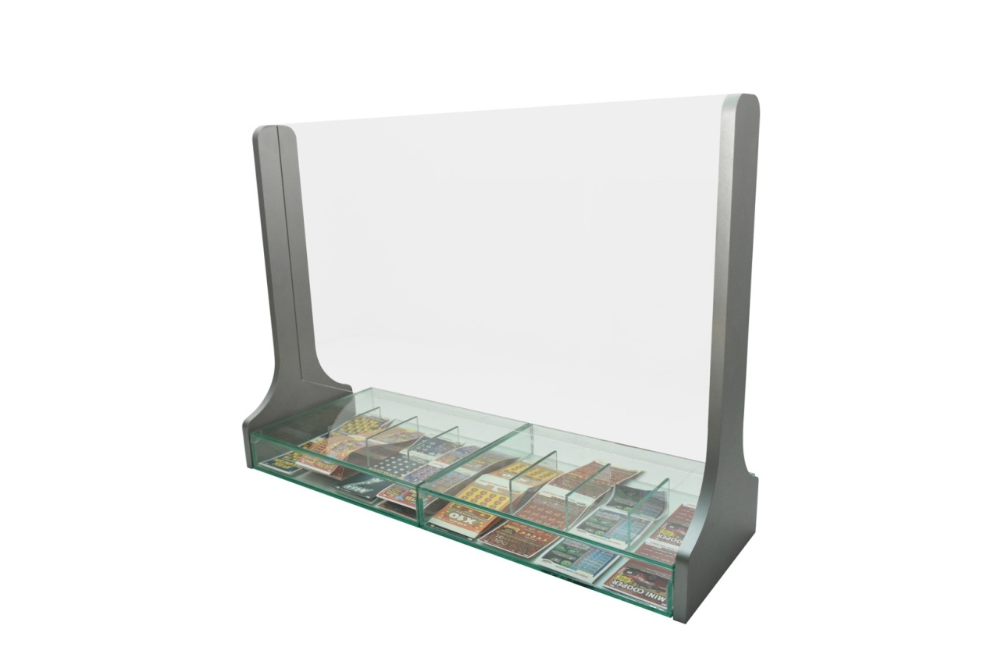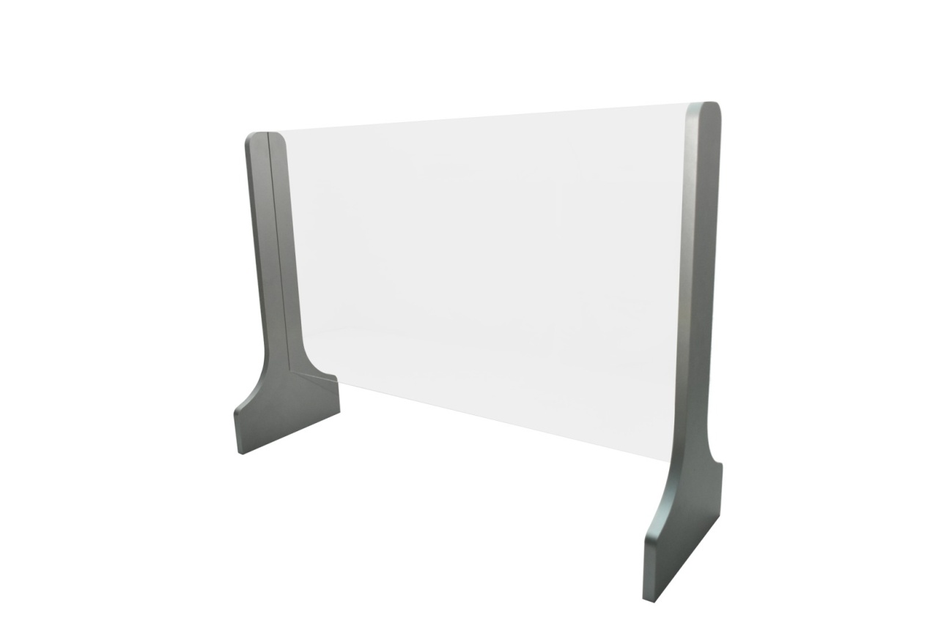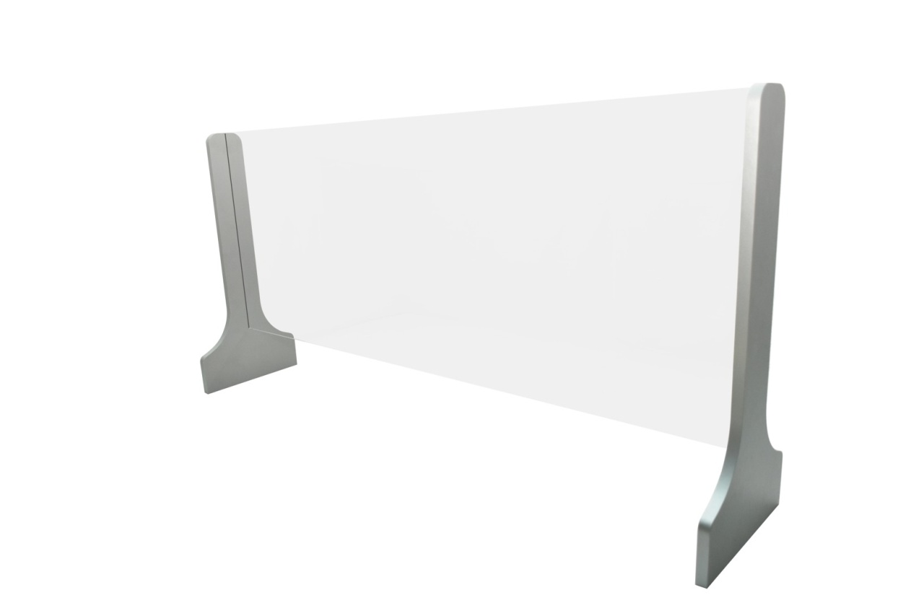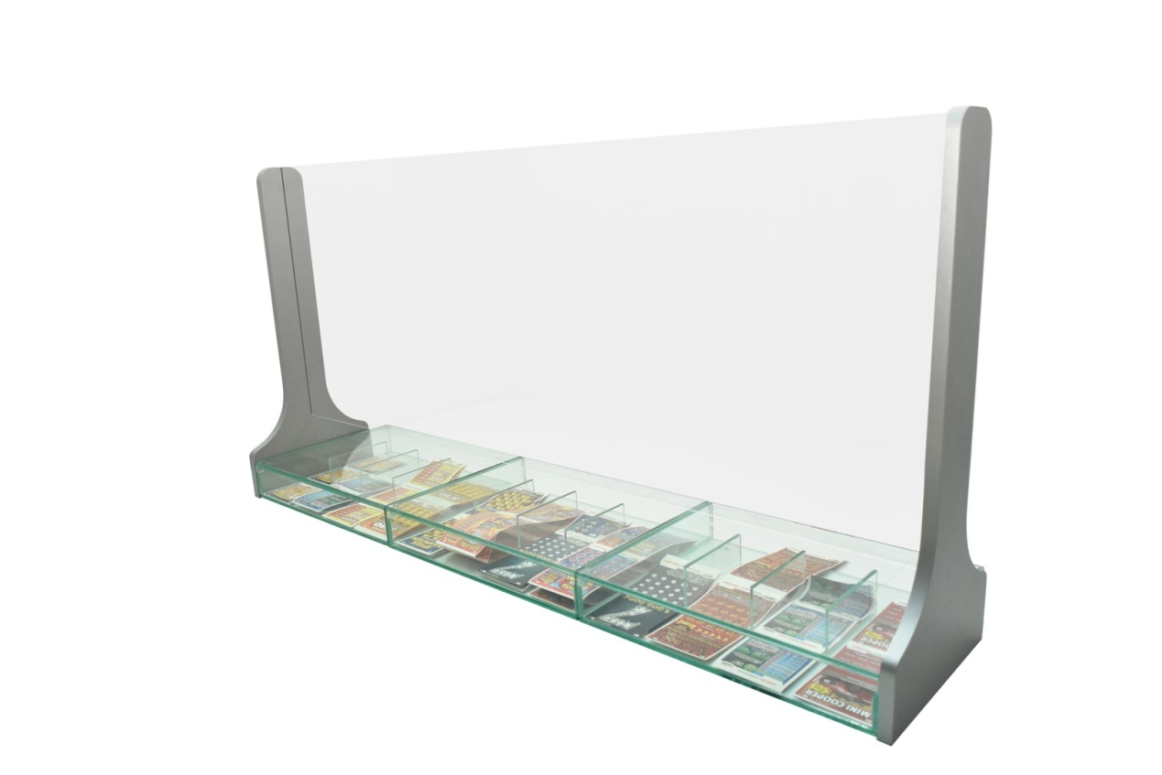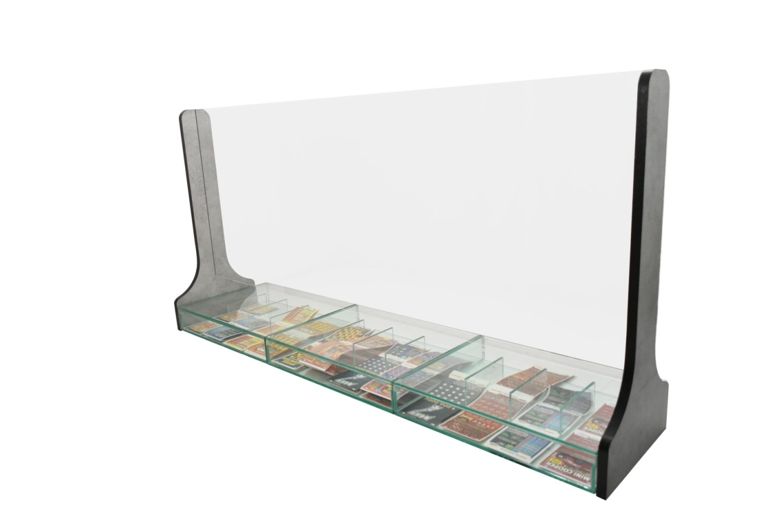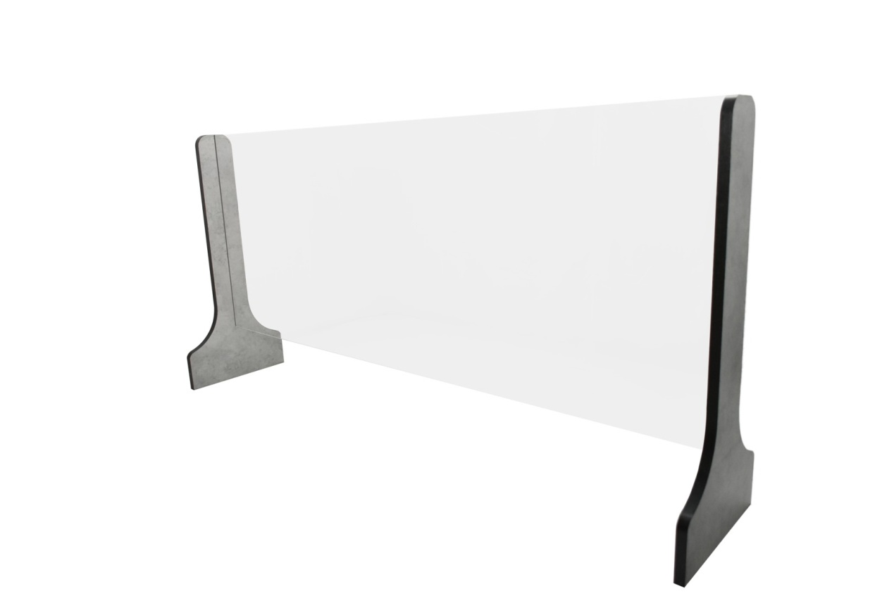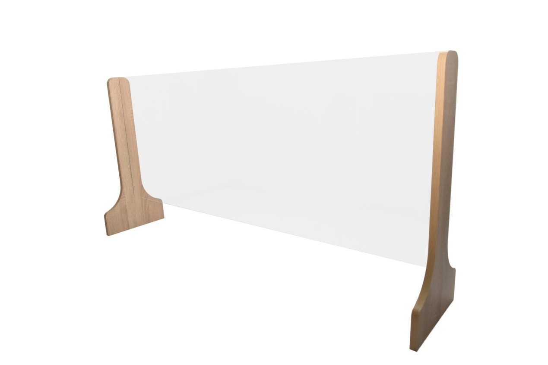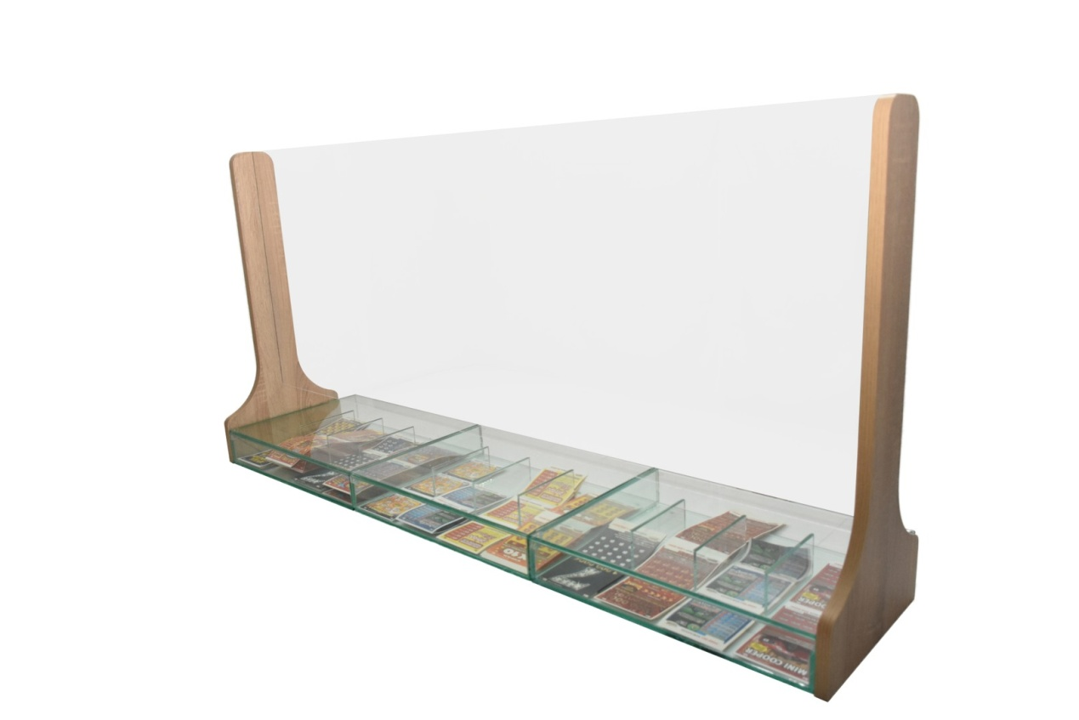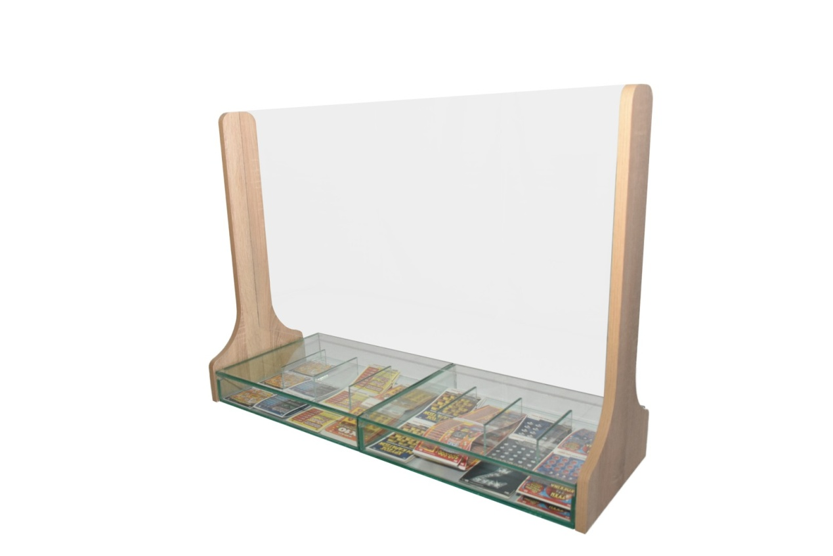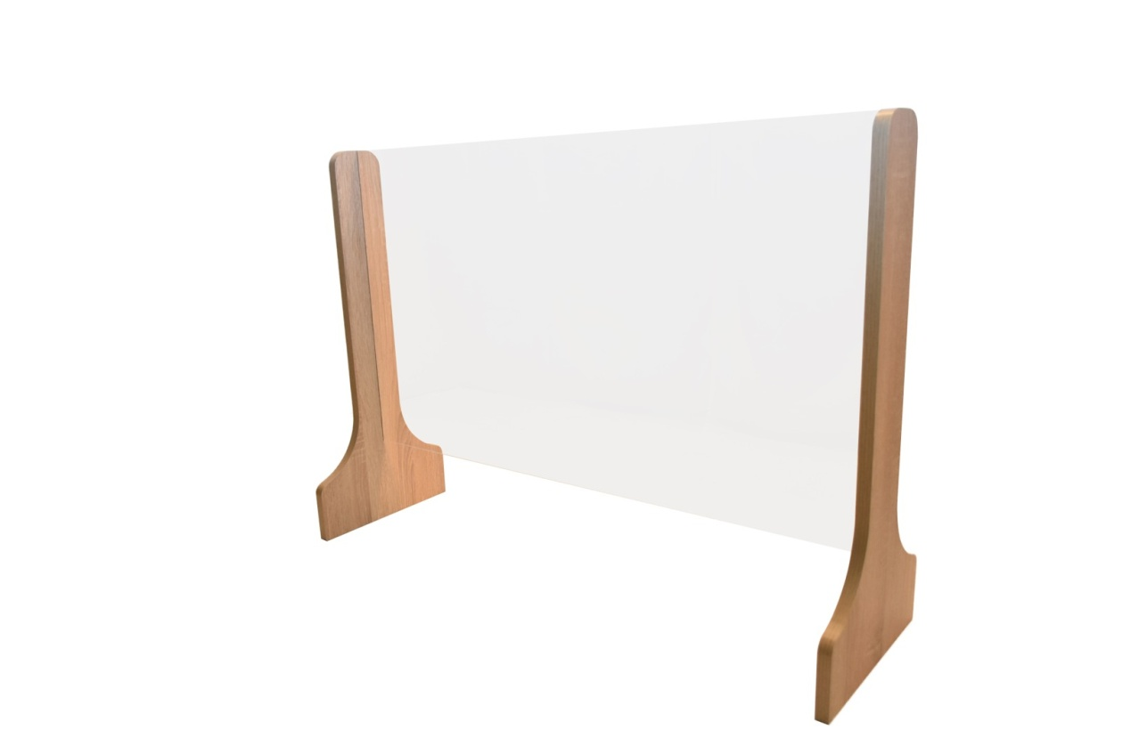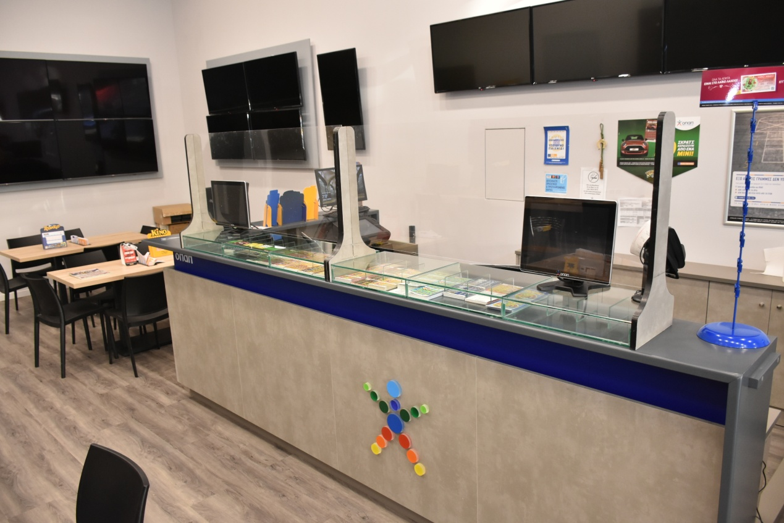
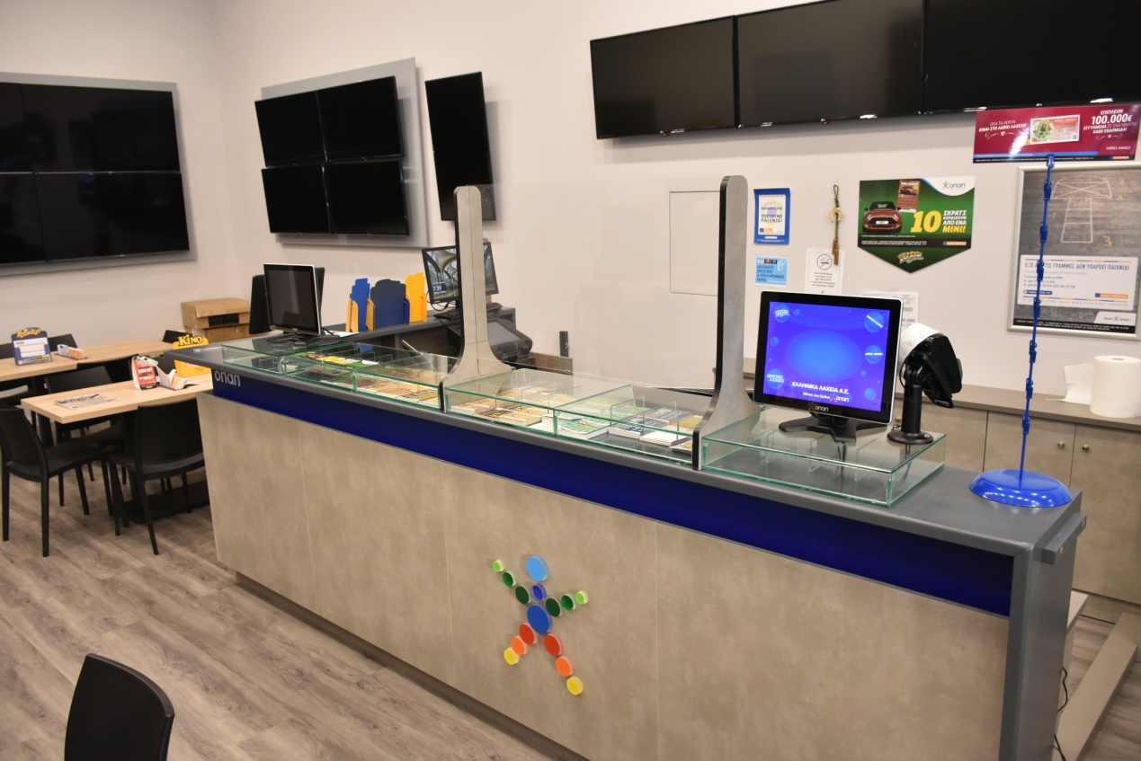

ΔΙΕΥΘΥΝΣΗ:

Αθήνα Κεραμεικός, Πλαταιών 37, 10435

ΤΗΛΕΦΩΝΟ ΕΠΙΚΟΙΝΩΝΙΑΣ:

210 3453149

email:info@syme3.gr

sales@syme3.gr

ΩΡΑΡΙΟ ΛΕΙΤΟΥΡΓΙΑΣ:

Δευτέρα - Παρασκευή | 08:30 – 16:30

